**106年度國民中小學九年一貫課程推動工作-**

**「就是要學好數學(Just Do Math)計畫」**

**106年度數學好好玩南區(高雄)數學活動師大會師暨教學研討會**

2017

研討會日期：106年11月19日(日)

研討會時間：上午9點00分至下午1點00分

研討會地點：高雄市左營區新光國民小學

(813高雄市左營區華夏路800號)

指導單位：**教育部國民與學前教育署**

委辦單位：**國立臺灣師範大學數學教育中心**

協辦單位：**高雄市左營區新光國民小學**

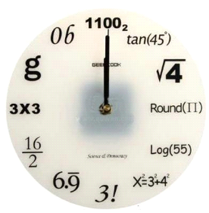

所有熱愛數學的活動師大家好：

105年度的數學好好玩全國大會師已於1/21(六)在師大分部舉辦完畢！在這場全國大會師中，我們深刻感受到全國各地活動師們的熱情活力，帶給數學課室一番全新的面貌。學生們學習歷程的改變，學習品質的精進，更是數學好好玩活動的美意初衷！

因為如此，師大數教中心為了提供活動師們有更多互動交流的機會，將推出分區活動師大會師！目前已於4/29辦理台南大會師、6/24辦理桃竹苗大會師、10/18辦理中區大會師等，一方面讓老師們不必舟車勞頓遠赴師大分部參與活動，另一方面更希望藉由分區活動師大會師，發掘更多致力於數學好好玩營隊的優秀活動師，分享學生數學學習的改變！

我們將於106/11/19(日)在**高雄市左營區新光國民小學**舉辦南區活動師大會師，真誠邀請南部地區及台灣其他各縣市的活動師參與盛會，將屬於您自己的營隊感動擴散出去。

參與活動的老師將依規定補助交通和住宿費(服務單位距研習地點30公里以上)，擔任分享的老師將致贈出席費以慰辛勞！當天預計將舉辦五場次，每場次有3位分享老師。參與活動的老師將核予3小時教師研習時數。

分享老師報告三十分鐘，十分鐘與場次主持人、現場參與聆聽的老師進行意見交流。

{**填表日期:即日起至106/11/5(日) 24:00止**}

報名網址：<https://docs.google.com/forms/d/1JiAXJ5rjo97HmaxXDMaTAQXvS0Pbtq9LANlIuP_Hh2Q/edit>

